المحاضره العاشره
اعداد ورقة العمل
ورقة العمل هى وسيلة لتبسيط العمل المحاسبى فى نهاية
الفترة المحاسبية لأنها توفر أسلوبا منتظما وملخصا لتوفير
البيانات الملائمة لاعداد القوائم المالية ، مع ملاحظة أن
ورقة العمل لا تعد جزءا من السجلات المحاسبية ، فهى
تمثل ورقة خارجية أو مسودة
مكونات ورقه العمل ::-
تتكون ورقة العمل من الأجزاء التالية :
1 -اسم الحساب
2 -ميزان المراجعة قبل التسويات
3 -التسويات
4 -ميزان المراجعة بعد التسويات
5 -قائمة الدخل
6 -قائمة المركز المالى
خطوات اعداد ورقة العمل بعد التسويات
1 -يتم نقل بنود ميزان المراجعة من التمرين مع مراعاة أن الاصول
والمصروفات بطبيعتها مدينة ، وأن الخصوم وحقوق الملكية والايرادات
بطبيعتها دائنة
2 -يتم نقل قيود التسويات التى قمت باجرائها الى عمود التسويات بورقة
العمل، مع مراعاة اثبات الطرف المدين للقيد فى الجانب المدين بعمود
التسويات وكذلك الطرف الدائن للقيد فى الجانب الدائن له
3 -المعلومات الاضافية الواردة بالتمرين ) ولم ترد بميزان المراجعة قبل
التسويات ( تمثل حسابات جديدة يلزم اجراء التسويات اللازمة لها
واضافتها لورقة العمل اسفل مجموع ميزان المراجعة فى الخانة
المخصصة لاسم الحساب
4-يتم انشاء عمود بورقة العمل باسم ” ميزان المراجعة
بعد التسويات ” ليدرج به جميع الارصدة الخاصة
بالتسويات مع مراعاة القاعدة التالية :
-جمع الارصدة المدينة المتشابهة )الواردة بميزان المراجعة
+ التسويات ( وايضا جمع الارصدة الدائنة المتشابهة
(الواردة بميزان المراجعة + التسويات )
-،أما فى حالة الاختلاف بينهما يتم الطرح ويوضع ناتج
الطرح فى مكان الطرف الاكبر .
5 -من واقع ميزان المراجعة بعد التسويات يتم توجيه الايرادات
والمصروفات الى قائمة الدخل ، ثم استنتاج رقم صافى الربح
أو الخسارة (بالفرق بينهما )، والذى ينقل الى قائمة المركزالمالى
6 -كذلك من واقع ميزان المراجعة بعد التسويات يتم توجيه
الاصول والخصوم وحقوق الملكية بالاضافة الى أية بنود
مستحقة أو مقدمة الى قائمة المركز المالى
مع مراعاة وضع المصروفات المقدمة والايرادات المستحقة
من ضمن بنود الاصول المتداولة بينما
المصروفات المستحقة والايرادات المقدمة من ضمن بنود الخصوم المتداولة .
تمرين شامل ::
فيمايلى ميزان المراجعة لمنشأة النجاح فى  30 / 12 / 1433 ه قبل التسويات :
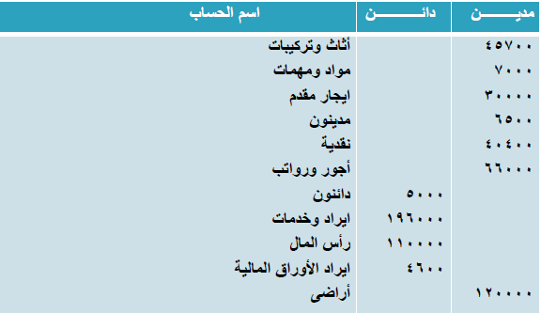 فاذا علمت أنه توافرت المعلومات التالية :
1 -بلغت الأجور المستحقة فى 1433/12/30 ه مبلغ 6000 ريال
2 -بلغت المواد والمهمات المتبقية فى نهاية العام مبلغ 1800 ريال
3 -الايجار المدفوع مقدما دفع فى 1433/1/1 ه لمدة 15 شهر
4 -ايراد الأوراق المالية الذى يخص الفترة المنتهية فى 1433/12/30 ه يبلغ 6000 ريال
5 -بلغت قيمة الخدمات المؤداة للعملاء ولم تسجل بالدفاتر ولم تحصل حتى 1433/12/30 هـ مبلغ 4000 ريال
المطلوب :
(أ)اعداد قيود التسويات فى 1433/12/30
(ب)تصوير ورقة العمل
(ج)اجراء قيود الاقفال فى 1433/12/30
(د) اعداد قائمة الدخل
(هـ) اعداد قائمة المركز المالى
اجابه التمرين الشامل
أ- اجراء قيود التسويات
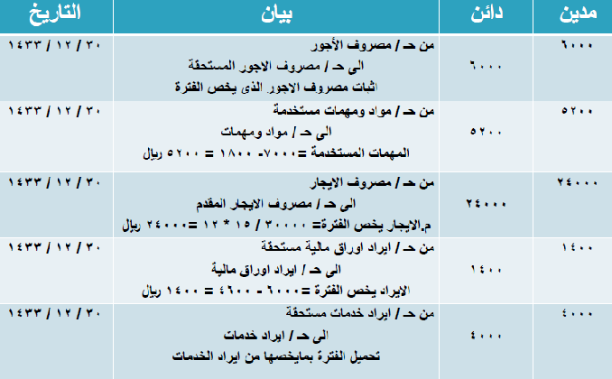
ورقه العمل لاعداد القوائم الماليه
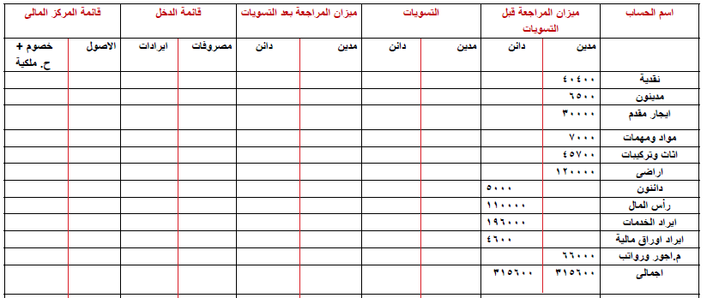
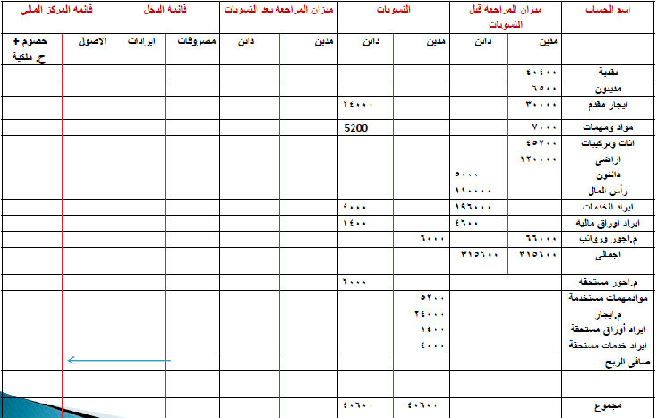
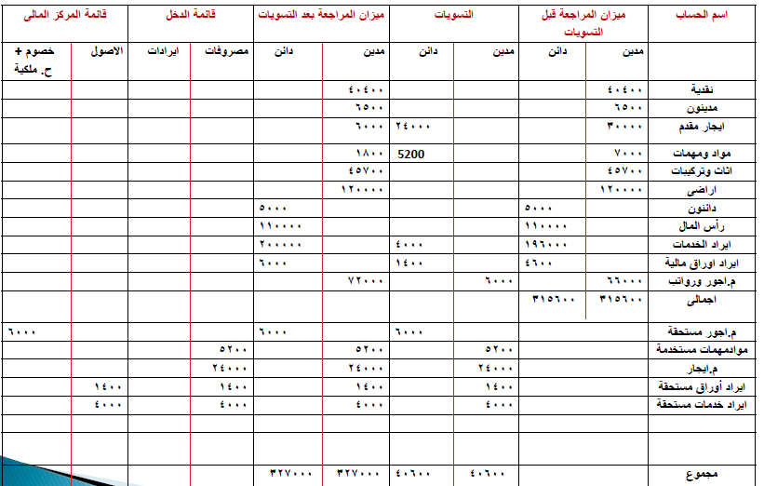
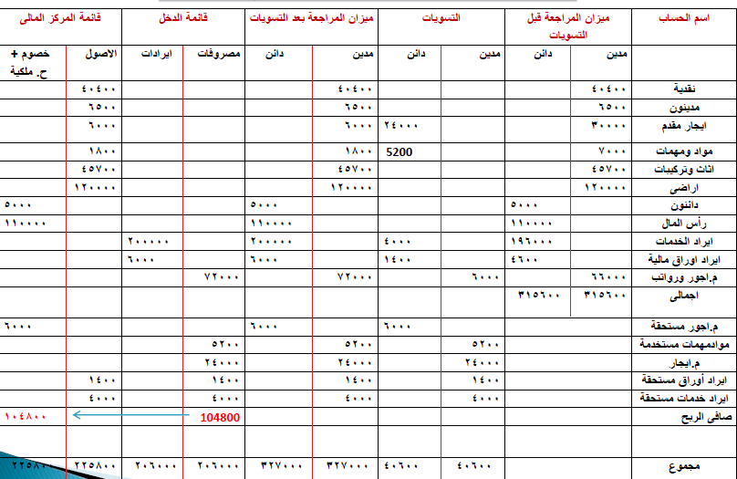

قيود الاقفال
بعد الانتهاء من اعداد ورقة العمل والتأكد من صحة قيود التسويات
، يتم اقفال حسابات الايرادات والمصروفات باعتبار أنها حسابات
مؤقته يتم فتحها لبيان نتيجة النشاط (صافى ربح أو خسارة )
وتحويل التأثير النهائى لهذه الحسابات الى احد حسابات حقوق
الملكية (جارى المالك)
وبالتالى يتم اقفال حسابات الايرادات والمصروفات فى نهاية الفترة
المحاسبية باجراء قيود الاقفال ، والتى تعنى من الناحية الفنية جعل
رصيد كل حساب من هذه الحسابات مساويا الصفر ، وذلك عن
طريق تحويل ارصدتها الى ح/ارباح والخسائر أو ملخص الدخل
تجرى قيود الاقفال على ثلاث خطوات:-
أ-اقفال الايرادات :تقفل حسابات الايرادات الدائنة بجعلها مدينة على أن يكون
الطرف المقابل هو ح/الارباح والخسائر

ب-اقفال المصروفات :تقفل حسابات المصروفات المدينة بجعلها دائنة على أن
يكون الطرف المقابل هو ح/الارباح والخسائر (ح/أ.خ)
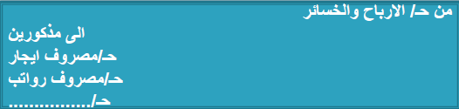
ج-اقفال نتيجة النشاط : سواء كانت نتيجة النشاط ربح أو خسارة (بالفرق بين
مجموع الايرادات والمصروفات)، يتم تحويل هذا الرصيد الى أحد حسابات
حقوق الملكية وهوجارى المالك فى المنشأة الفردية ، فاذا كانت النتيجة :

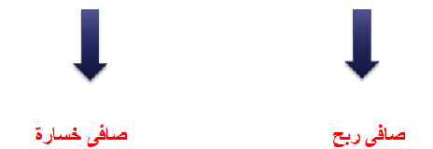
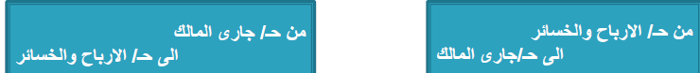
ملاحظه""
يظهر ح/ جارى المالك كأحد عناصر حقوق الملكية سواء
كان رصيد هذا الحساب مدينا أو دائنا ، فاذا كان الرصيد
دائنا فانه يضاف الى حقوق الملكية ، أما اذا كان الرصيد
مدينا فانه يطرح من حقوق الملكية
اجراء قيود الاقفال للتمرين السابق :
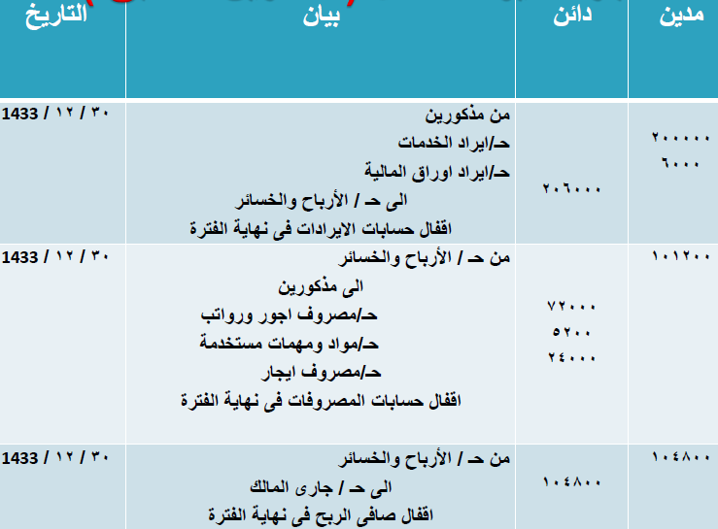
تصوير القوائم الماليه:
أولا – قائمة الدخل عن الفترة المنتهية فى 30 / 12 / 1433 هـ
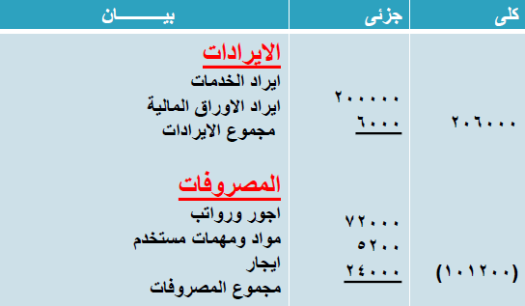
ثانيا قائمه المركز االمالي في 30/12/1433هـ
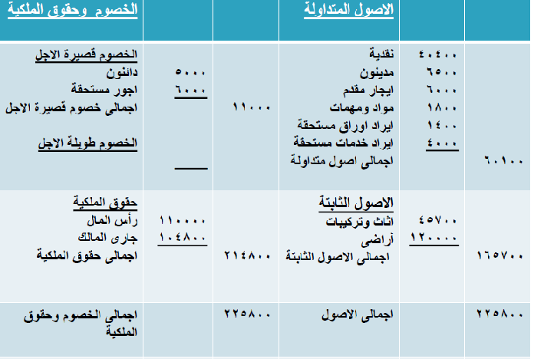
دافوره هانم

